ART CUD - Caso de Uso Dialogal - Suprimir reseña

Caso de Uso: 008 - Suprimir reseña
Nivel de la meta: Usuario Alcance del Caso de Uso: Sistema Caja: Negra
Instanciación: Real Interacción: Dialogal Usabilidad: No Contemplada
ACTORES Primario: Usuario Iniciador: Usuario
PRECONDICIONES: El usuario se encuentra logueado. Todas las reseñas se encuentran registradas.
DISPARADOR: El usuario desea eliminar una reseña cargada.
POSTCONDICIONES: Éxito: La reseña seleccionada queda eliminada del sistema y el puntaje del libro asociado se recalcula.

Paso |  | Usuario / Condición | Sistema
1 |  | Usuario ingresa al detalle del libro reseñado. | Muestra {“Detalle de lectura” + “TÍTULO” + “AUTOR” + puntuación + reseña + portada_libro + boton_ver_tienda + boton_eliminar_reseña}
1 | Usu | 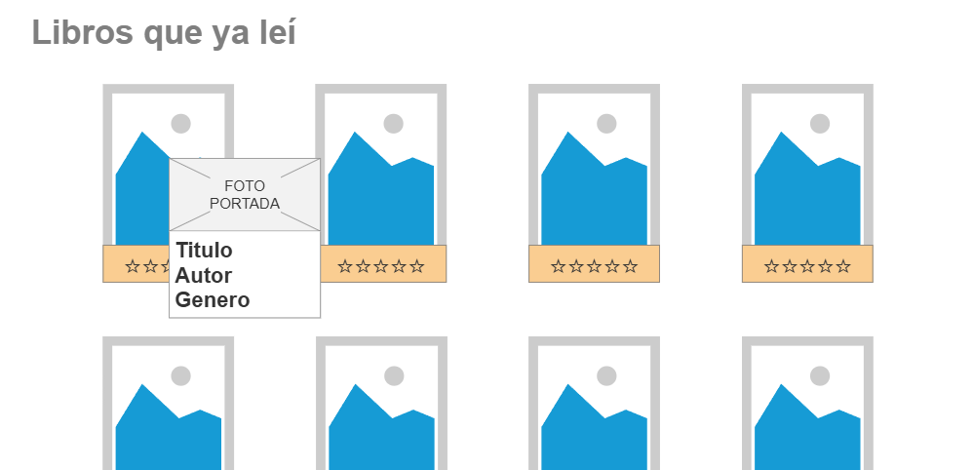
1 | Sist | 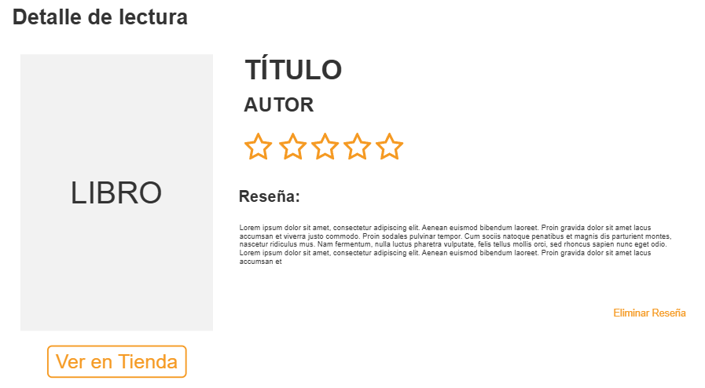

Paso |  | Usuario / Condición | Sistema
2 |  | Usuario pulsa botón “Eliminar Reseña”. | Muestra: {“¿Está seguro que desea eliminar la reseña?” + boton_eliminar + boton_cancelar}
2 | Usu | 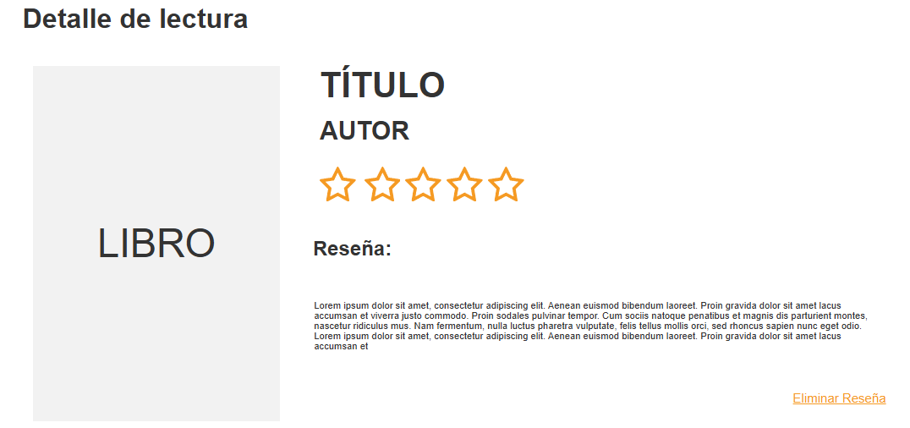
2 | Sist | 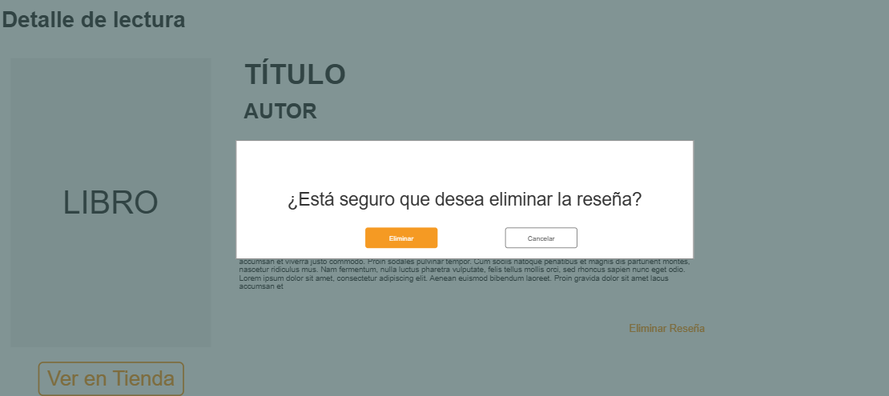

Paso |  | Usuario / Condición | Sistema
3 |  | El usuario presiona botón “Eliminar”. | Muestra: {“Su reseña ha sido eliminada con éxito!” + boton_volver}.
3 | Usu | 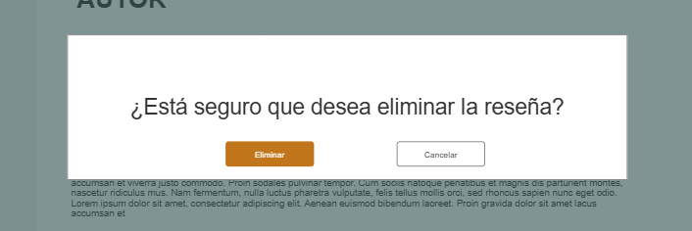
3 | Sist | 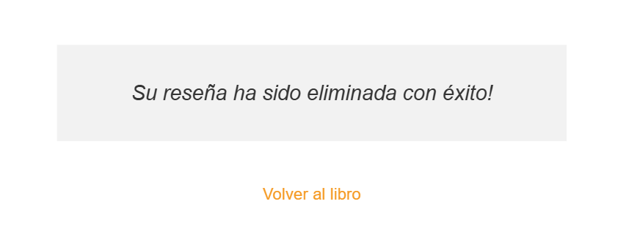
3 | 3.a | Usuario presiona botón “Cancelar”. | 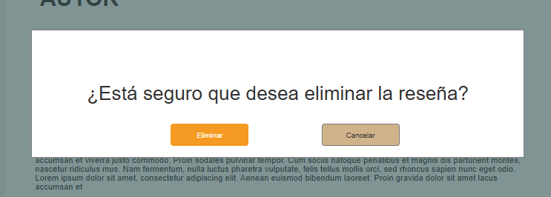
3 | 3.a.1 |  | Cierra el cartel de confirmación sin efectuar cambios. Vuelve al paso 1.

Historial de Versiones
Fecha | Versión | Autor | Revisor | Descripción breve de los cambios
23/09/2026 | 1.01 | Candela Baras  Martina Panto  Martina Rodriguez | Francisco Figueroa  Ignacio Taborda  Santiago Taborda | Versión Inicial

